TUTORIAL 1 - PARA PEDIDO DE BANCA DE QUALIFICAÇÃO/DEFESA DE MESTRADO/DOUTORADO VIA SEI
ATENÇÃO!!!! O PROCESSO DEVE SER ABERTO COM PELO MENOS 20 DIAS DE ANTECEDÊNCIA DA DATA ESCOLHIDA

PASSO 1 – Entre em sua área no SEI e Clique em Iniciar Processo no canto esquerdo da tela. PROFESSORES APOSENTADOS, PRECISAM FAZER APENAS O PASSO 14.
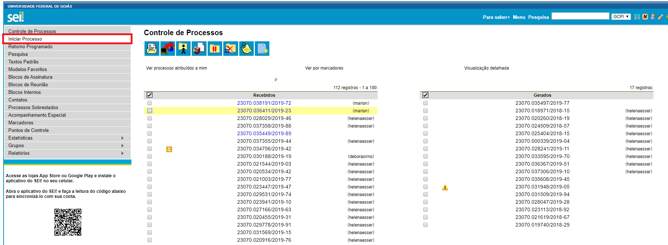
PASSO 2 - Escolha o tipo de processo conforme o caso:

- Para Qualificação de Mestrado: clique em Pós-Graduação: Qualificação de Mestrado
- Para Qualificação de Doutorado: clique em Pós-Graduação: Qualificação de Doutorado
- Para Defesa de Mestrado: clique em Pós-Graduação: Defesa de Mestrado
- Para Defesa de Doutorado: clique em Pós-Graduação: Defesa de Doutorado

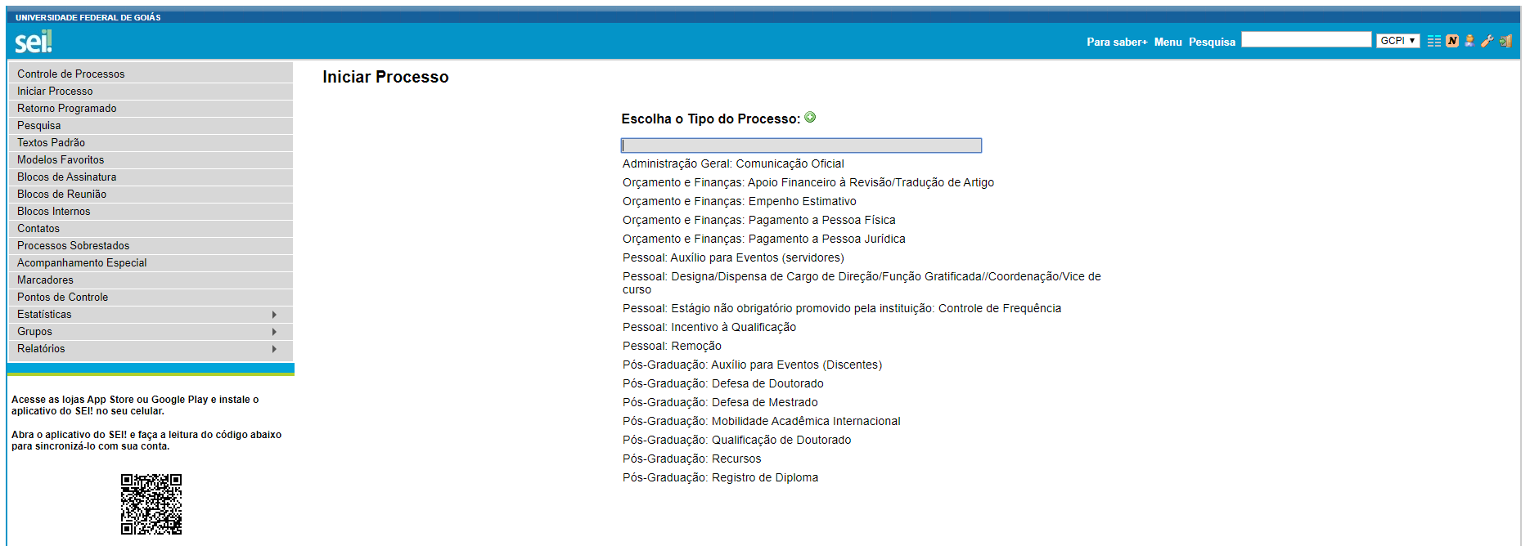

  - Caso a opção desejada não apareça na tela inicial, clique no botão Exibir todos os tipos ():

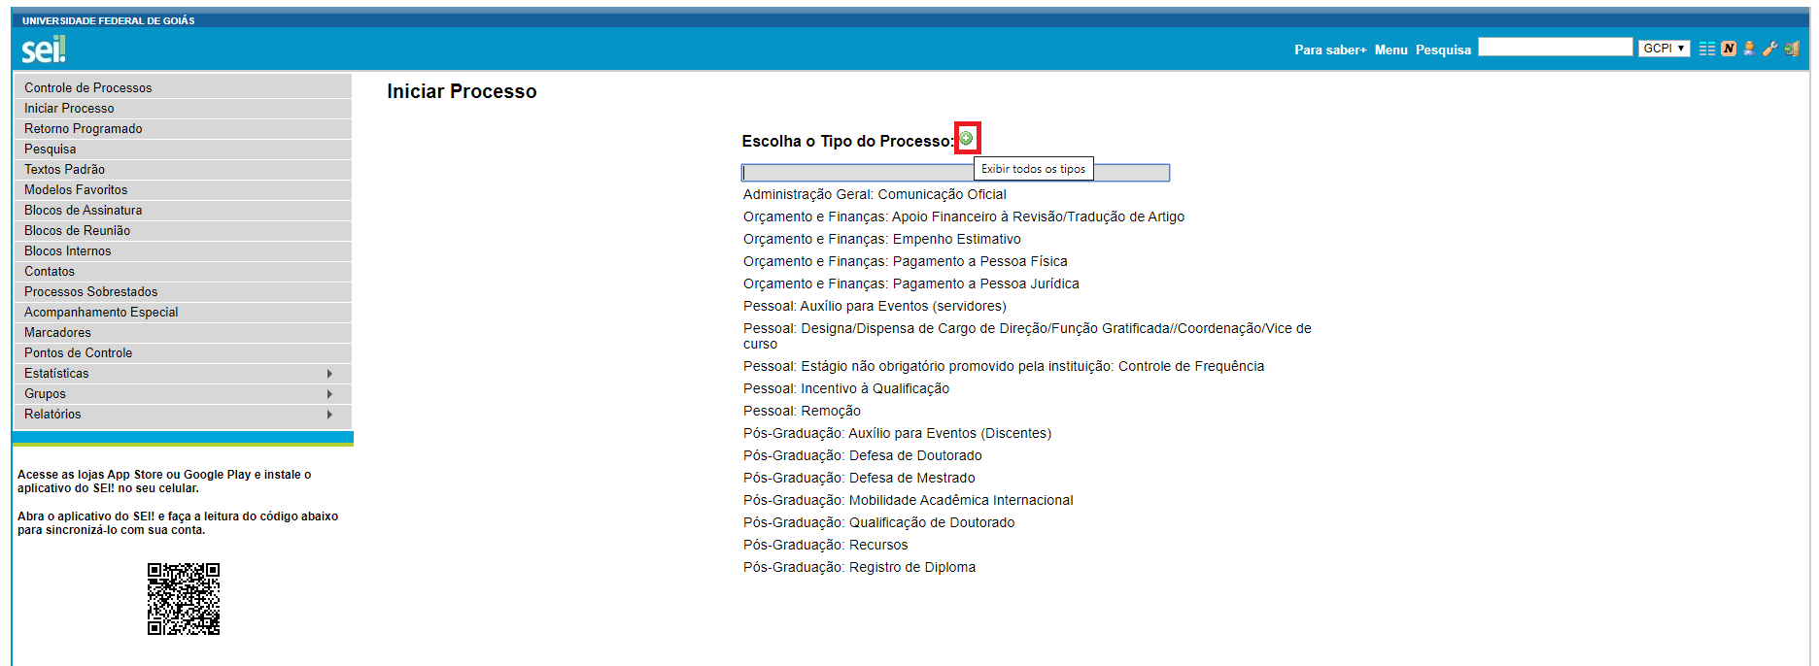

  - Digite e clique sobre a opção desejada:
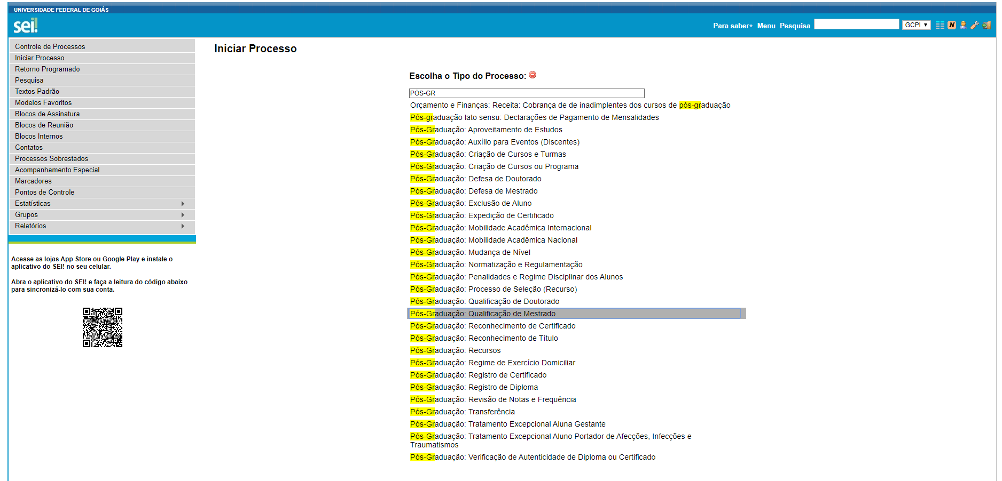

PASSO 3 - Preencha o campo Especificação conforme o caso, incluindo o nome do discente.
PASSO 4 - Selecione Nível de Acesso Público.
PASSO 5 - Clique em Salvar.
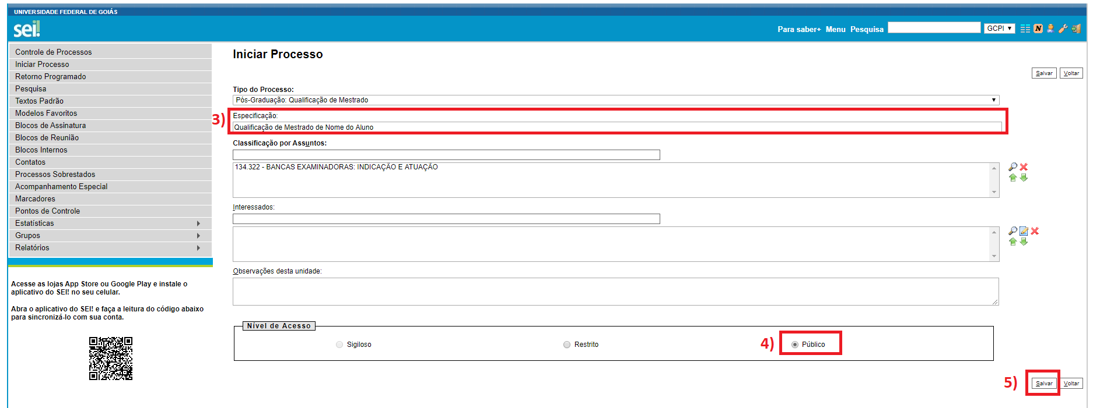
5.1) O Processo foi criado e será aberto automaticamente. Anote o número do processo para acessá-lo novamente depois, caso seja necessário.

PASSO 6 - Agora iremos anexar o formulário de indicação de banca no processo. Com o processo aberto, clique no botão Incluir Documento ():

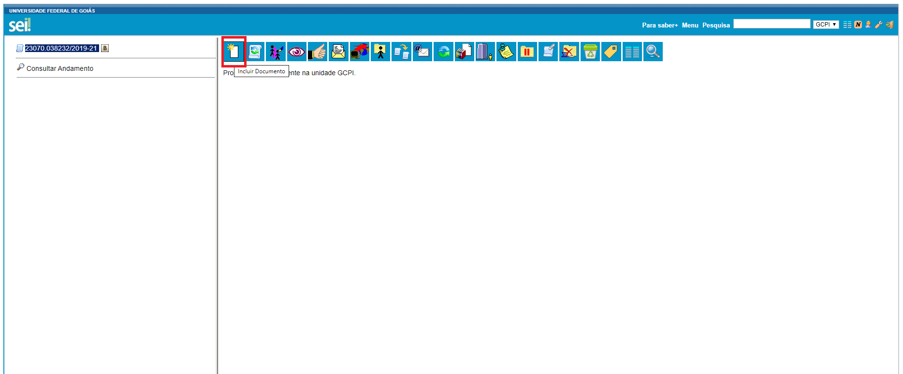

PASSO 7 - Selecione o tipo do documento Externo:

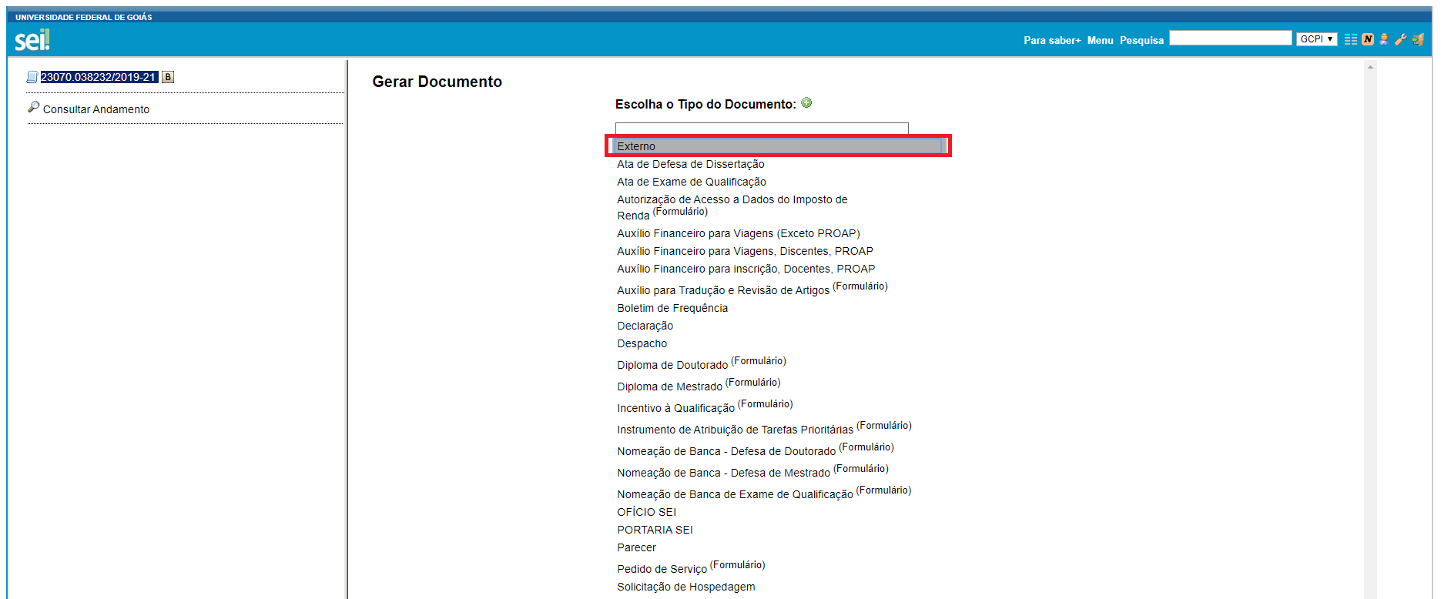

PASSO 8 - Em Tipo de Documento, selecione Formulário.
PASSO 9 - Em Data do Documento, digite a data atual.
PASSO 10 - Em Formato, selecione Digitalizado nesta Unidade.
PASSO 11 - Em Tipo de Conferência, selecione Cópia Autenticada Administrativamente.
PASSO 12 - Em Nível de Acesso, selecione Público.
PASSO 13 - Clique no botão Escolher Arquivo.
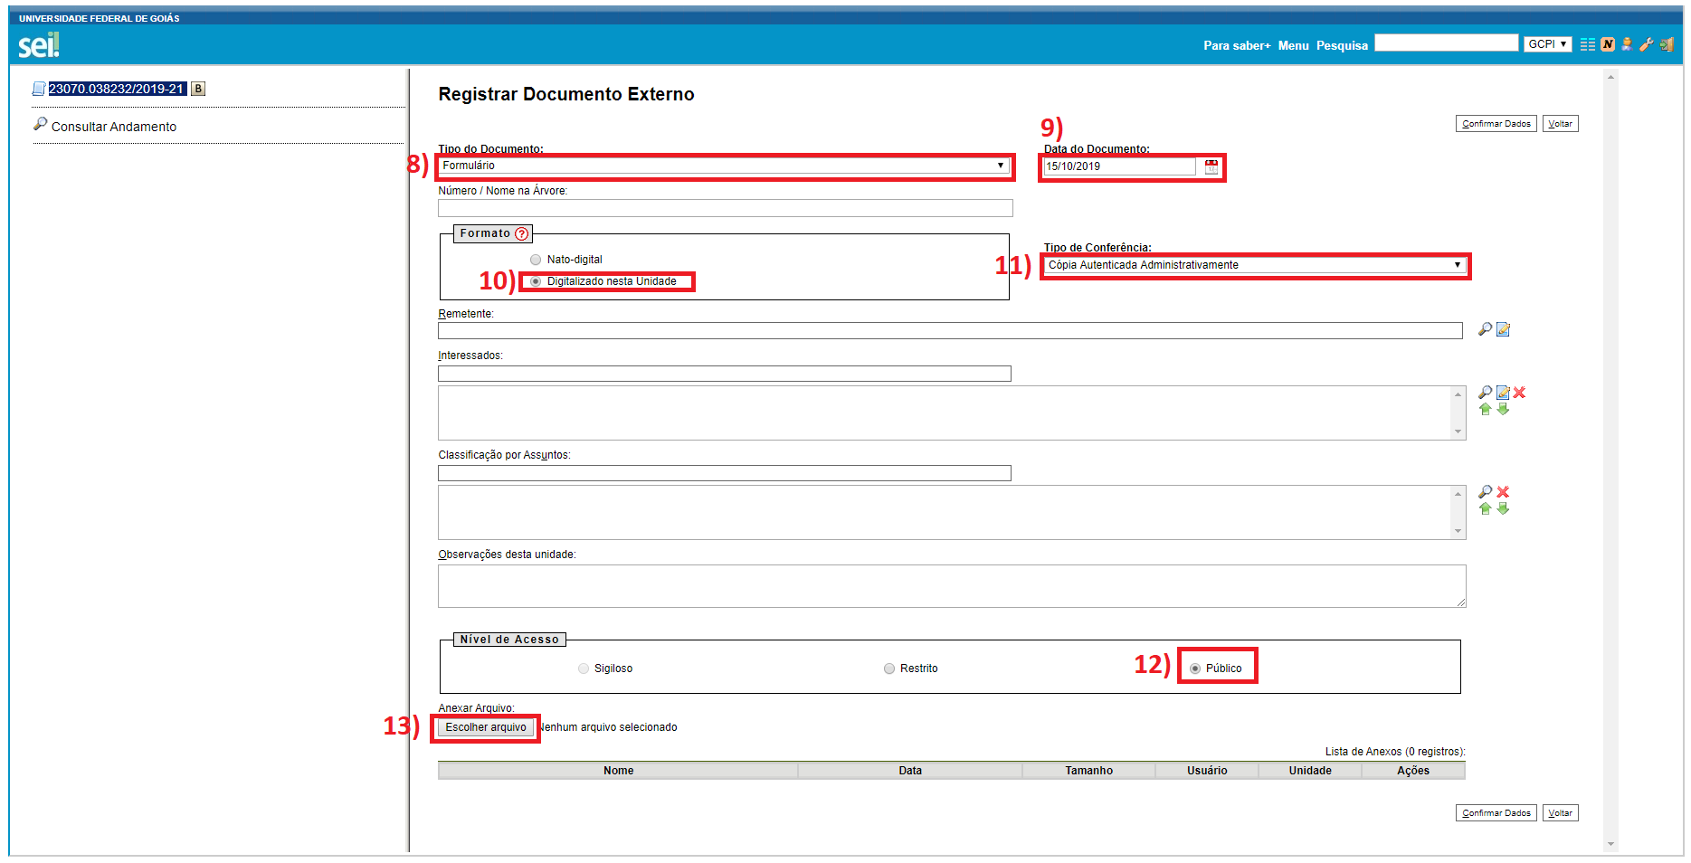
PASSO 14 - Selecione o arquivo Formulário para indicação de banca para o Mestrado/Doutorado (Qualificação ou Defesa). Este arquivo está disponível no seguinte endereço eletrônico:
https://ppgecm.prpg.ufg.br/p/1115-formularios

- Preencha este arquivo de forma COMPLETA. Se algum item estiver faltando, a secretaria devolverá o processo, por meio de DESPACHO com o que falta ser preenchido. Este arquivo é de responsabilidade do orientador e orientado.

- PROFESSORES APOSENTADOS – Devem preencher este formulário e enviar para: ppgecmufg@gmail.com

PASSO 15 - Clique no botão Abrir.

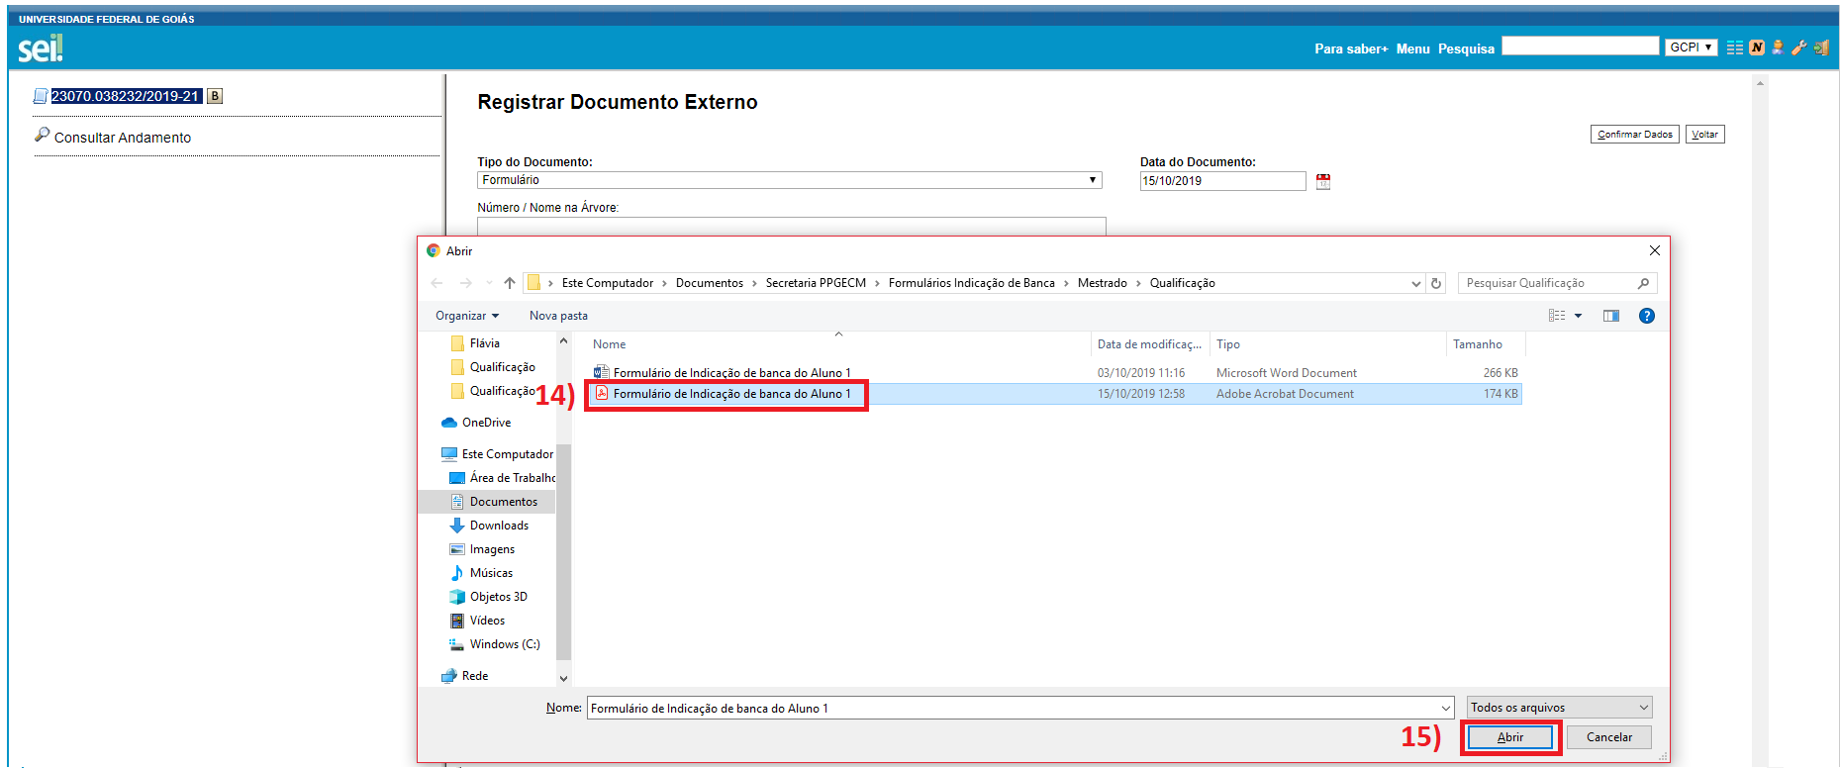

PASSO 16 - O arquivo anexado aparecerá destacado em amarelo no final da página. Clique no botão Confirmar Dados.
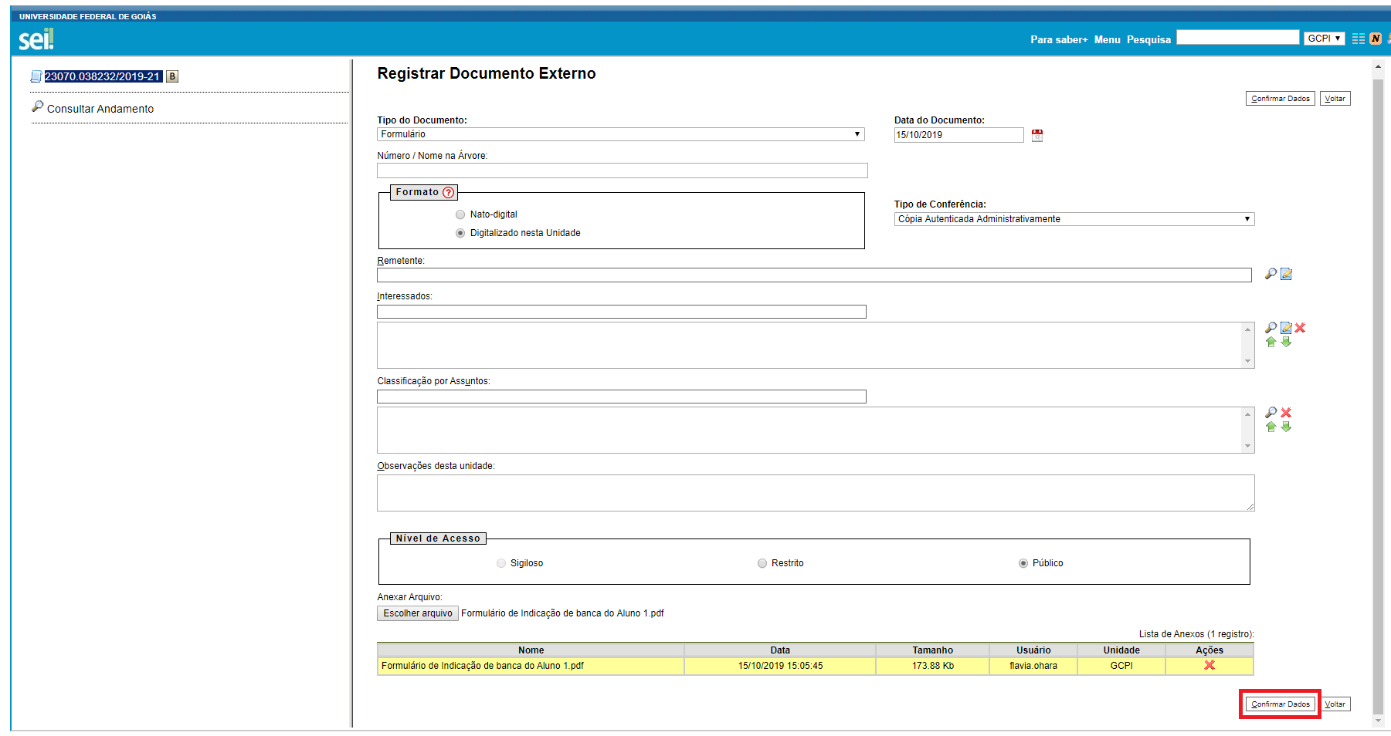
- O arquivo anexado aparecerá na árvore do processo.
- Se o formulário for para DEFESA, siga o PASSO 17. Neste caso, este formulário tem um espaço para assinatura do orientador e do orientado, que pode ser escaneada. Se o formulário for de QUALIFICAÇÃO, pule para o PASSO 20.
PASSO 17 - Clique no botão Autenticar Documento ().

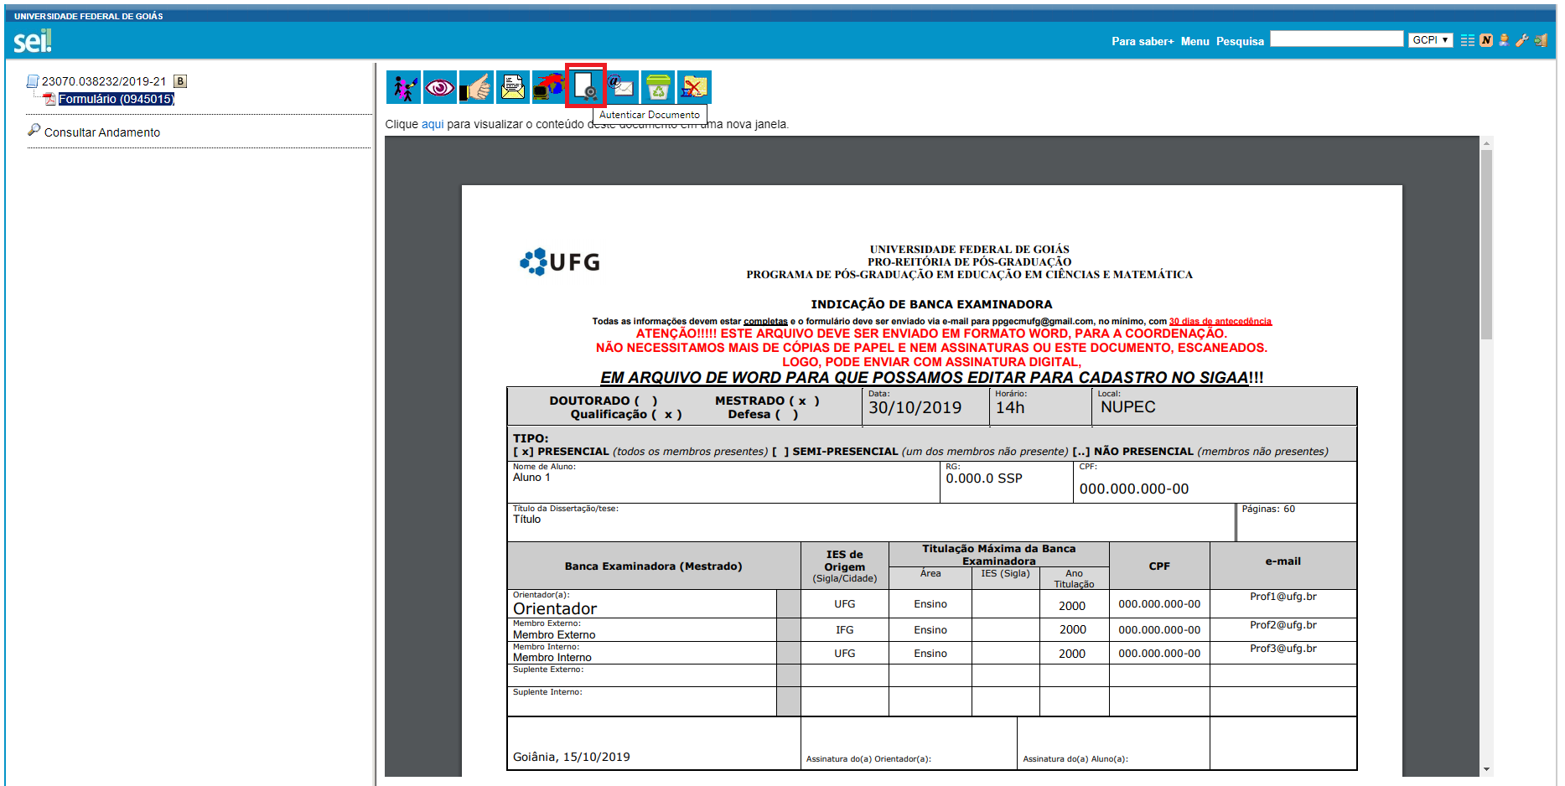

PASSO 18 - Abrirá uma nova janela. Digite sua senha e clique em Assinar.

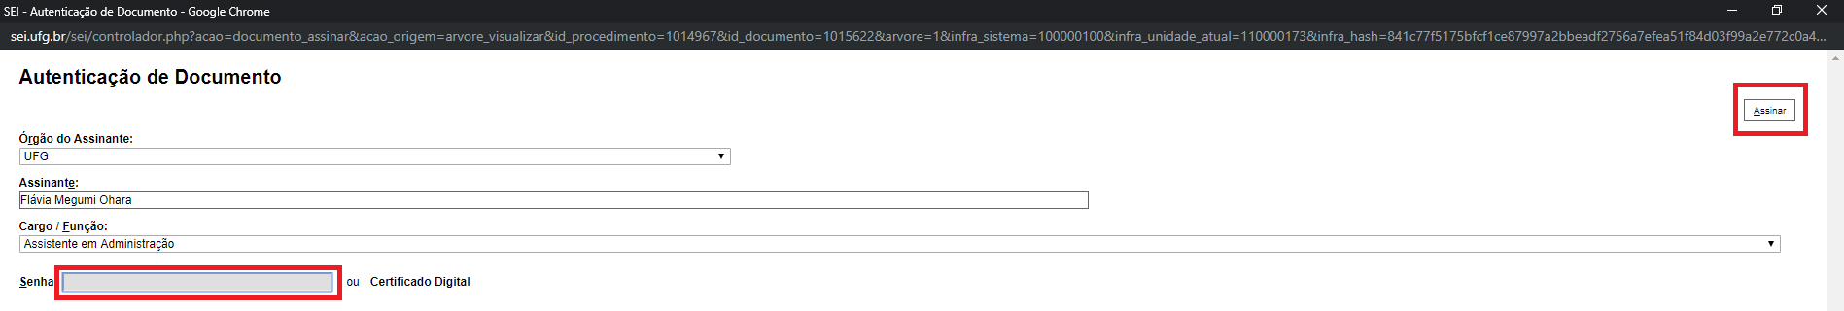

PASSO 19 – No processo de Defesa, é imprescindível também o anexo do formulário de Atividades Complementares.
-Para defesa de mestrado, anexar o seguinte formulário:
Formulário de horas extra-curriculares- Mestrado (ATIVIDADE COMPLEMENTAR)
https://ppgecm.prpg.ufg.br/p/1115-formularios

-Para defesa de doutorado, anexar o seguinte formulário:
Formulário de horas extra-curriculares- Doutorado (ATIVIDADE COMPLEMENTAR)
https://ppgecm.prpg.ufg.br/p/1115-formularios

- No caso de defesa, a não anexação dos formulários acima, implica na devolução, por despacho, do processo.

- Para anexar as atividades complementares, clique no número do processo no canto superior esquerdo, e repita os passos de 6 a 18, selecionando o arquivo de Formulário de Atividades Complementares em formato PDF no passo 14. Lembramos que os formulários de atividades complementares serão solicitados somente na DEFESA.

PASSO 20 - Clique no número do processo.
PASSO 21 - Clique no ícone Enviar Processo (). Neste caso, tanto para DEFESA, quanto para QUALIFICAÇÃO.
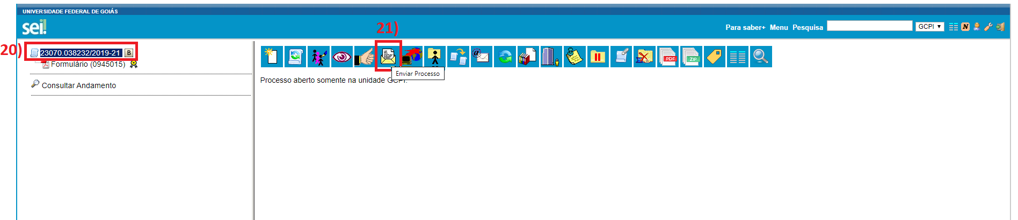

PASSO 22 - No campo Unidades, digite e depois selecione GCPI – Gerência de Cursos e Programas Interdisciplinares.

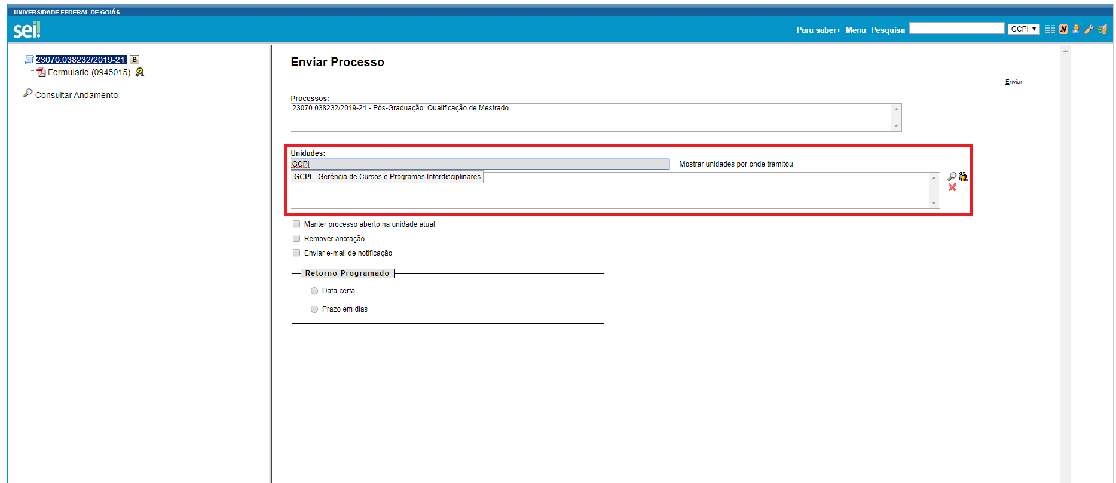

PASSO 23 - Clique no botão Enviar e notifique a Coordenação do Programa (ppgecmufg@gmail.com) sobre o envio do formulário pelo SEI, informando o respectivo número do processo.

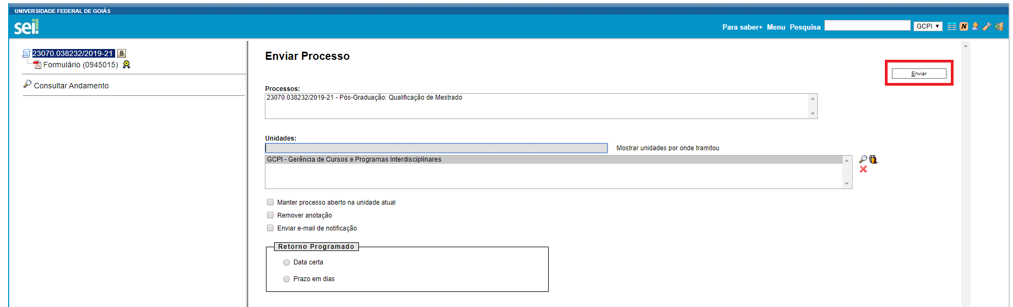

PASSO 24 - O cadastro de examinadores externos no SEI é de inteira responsabilidade do orientador. Este deve enviar ao examinador externo os seguintes passos para o cadastramento: https://files.cercomp.ufg.br/weby/up/7/o/Passos_05_e_06_vers%C3%A3o_2.pdf
- É considerado examinador externo aquele pesquisador não pertencente ao quadro de professores da UFG.
- Este cadastro deve ser feito COM MAIOR ANTECEDÊNCIA POSSÍVEL, para que o SEI possa cadastrar o examinador em tempo hábil para que a secretaria do PPGECM disponibilize as atas para assinaturas.

